机器人竞技对抗比赛规则

1. 比赛规则

1.机器人竞技对抗赛初赛

1)参赛队伍对机器人进行设计构思，撰写策划书

2)策划书按照规定格式，从团队介绍、资金分配、设计理念、设计优势等方面撰写

（详见评分标准）

3)将策划书递交至邮箱3522147742@qq.com

4)组委会评审将会由组委会邀请指导老师进行线上评审

评分标准：

|  |  |  |
| --- | --- | --- |
| 评分指标 | 详细说明 | 分值 |
| 团队介绍 | 团队成员介绍，成员分工，团队优势等 |  |
| 资金分配 | 对于300元的报销额度，将如何最优分配购买耗材 |  |
| 设计理念 | 简述机器人的组成部分，组装过程，预估性能等 |  |
| 设计优势 | 是否具有创新性，对于完成决赛的竞技对抗项目有什么优势，怎样实现这些优势 |  |
| 其他 | 除以上四个必须包含的方面外，可以自行补充 |  |

2.机器人竞技对抗赛决赛

初赛通过对策划书的评分，根据评分规则，得分高的十六支队伍晋级决赛.

2.1机器人竞技对抗赛决赛流程

·障碍竞速

在规定赛道上以用时短者获胜，根据决赛各支队伍的排名给予相应积分，按等差比例依次加8到4分

·足球对抗

第一轮：晋级决赛的16支队伍通过抽签随机分为A，B，C，D四个小组，每组4支队伍。第一轮比赛结束后，四个小组取积分（赛道竞速与第一轮足球对抗总积分）前两名晋级第二轮.

具体流程：每两队抛硬币决定第一局攻守，猜中的一队可选择先进攻或先防守，限制进攻时间为一分钟，每局结束后攻守方互换，共进行三局。每局对抗中进攻成功则该队得2分，对方不得分；若防守成功则该队得1分，对方不得分。 每组比赛全部结束后，通过累计总积分进行排名，每小组前两名进入第二轮。

第二轮：晋级的8支队伍,第一轮各小组前两名分别为A1、A2；B1、B2；C1、C2；D1、D2，按照下图进行淘汰赛。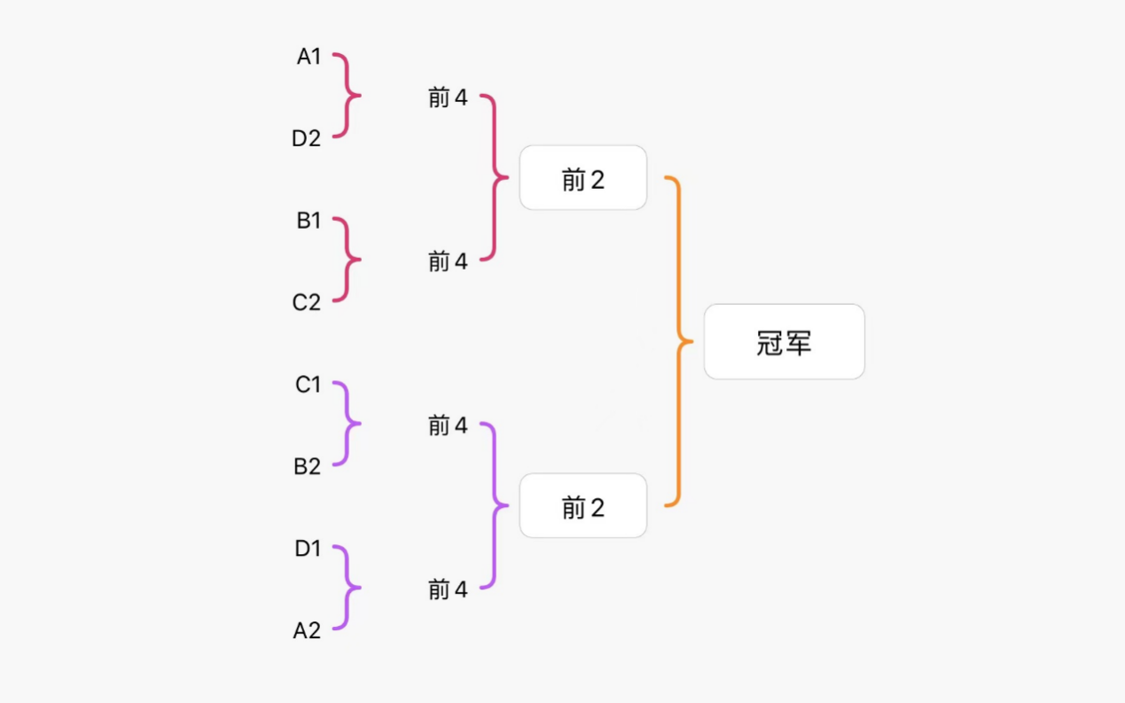

**二、设计规范**

1. 机器人长宽高大小不超过35cm*35cm*35cm。
2. 机器人总重量不超过10kg（含裁判系统）。
3. 禁止使用其他尖锐结构，若造成场地破坏则视作违规。

三、 违规行为及处罚

1.违规行为

1) 参赛队伍的小车活动区域不可无故超出组委会划定区域。

2) 参赛队员比赛期间不可随意丢弃垃圾，破坏比赛场地卫生。

3) 参赛队伍不可造成场地破坏，造成损失需该队伍自行承担。

4) 参赛队伍需服从组委会管理。

2.比赛监管与处罚

比赛期间，组委会组织人员进行不定时巡查，如存在违规行为将在该队伍

评审团评分的名次上往后顺延违规次数作为其最终名次。（例：队伍 A 在比

赛期间被发现存在违规 2 次行为，若其评分名次为 5，则其最终名次为 7，

原评分名次第 6 和 7 的队伍最终排名为 5 和 6。以此类推。）

若参赛队伍对组委会判罚有异[议，可发送邮件至 3522147742@qq.com进行反馈。](mailto:*若参赛队伍对于组委会判定的违规行为有异议或对于组委会工作有相关建议，可发送邮件至3522147742@qq.com。)

四．获奖规则  
一等奖队伍：2组  
二等奖队伍：6组  
三等奖队伍：8组

⚫获奖队伍依据最终名次公布

注：自主购买耗材的队伍可凭发票报销（报销金额不得超过300元）

五、 比赛时间及地点

比赛时间：2021年 12 月 26 日 （具体时间安排请关注交流群通知）

比赛地点：暂定于大学生活动中心东大厅

*最终解释权为机器人竞技对抗赛组委会所有。

电气与自动化系创新创业协会

2021 年 12 月 10 日